Краеведческая экскурсия «В курене, в светлой гореньке»
В школьном музее для младших школьников провели краеведческую экспедицию по экспозиции школьного краеведческого музея «Как у нас-то было на Тихом Дону» по теме «В курене, в светлой гореньке».
Цель занятия: Знакомство учащихся, с прошлым Донского края, с предметами домашнего быта, одеждой донских казаков.
В ходе экскурсии и беседы о былом станицы Семикаракорской, истории ее создания и легендах о ее имени первоклассники обнаружили начальные знания, правильно ответив на вопросы руководителя музея. Заинтересовано они осмотрели макет казачьей усадьбы, услышали новые для себя слова: курень, зала, ставни, терраса, подпол, банить, гутарить, цыбарка и др. Посетив одну из комнат «куреня» музея, девочки заинтересовались глиняной посудой, подержали в руках железные утюги, смогли примерить на себя шаль, попробовали носить воду на коромысле. 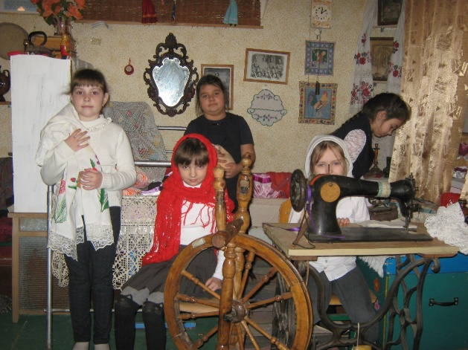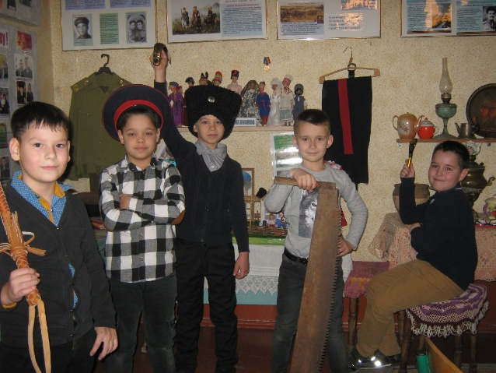
Мальчики, одев казачью папахи в взяв в руки настоящие казачьи плетки, ощутили себя настоящими казачатами. На фото они выглядят по-взрослому гордо и солидно.
Данное мероприятие приобщает к старинному быту учащихся, вызывает интерес к прошлому родного края, к изучению его истории.

С.И. Лукьяненкова, педагог-библиотекарь

